15. – 19.2. 2021
Těšíme se na…. Sportování v zimě
ZIMNÍ OLYMPIÁDA se skřítkem Zdravotníčkem (celoroční hra „Kamarádi skřítka Jasánka)
Pojedeme na lyže, ale jenom jestliže,
venku řádně nasněží, o to tu běží.
Kombinézy, čepice do sněhové vánice,
padalo nám celou noc, sněhu už je moc.

- Výtvarná činnost – hokejisti a krasobruslařky (práce s mizíkem a inkoustem)
- Písnička – Lyže (hra na tělo, rytmizace bubínkem)
- Hrajeme pantomimu – zimní sporty
- Prohlížíme:
- demonstrační obrázky – lyžování, snowboarding, rychlobruslení, krasobruslení, curling, hokej, skoky na lyžích, biatlon, skeleton, boby
- zimní vybavení na sporty – brusle, lyže, lyžařská helma a brýle, sáně, boby, lopaty na sníh, hokejka a puk
- Sledujeme videa z uplynulých olympiád – zahájení, česká hymna, ceremoniály, naši známí sportovci (Jágr, Sáblíková apod.), olympijské kruhy (státy)
- Připravujeme se na olympiádu ve školce – lyžujeme, hrajeme hokej
- Didaktické aktivity – skládáme zimní obrázky, puzzle, přiřazujeme počty k číslům, hledáme stíny
- Předškoláci – plníme úkoly z poslechových skřipců, skládáme sněhuláky dle předlohy, hledáme rýmy, skládáme slova z písmen dle obrázků zimního náčiní
- Grafomotorika:
  - SD – ležatá osmička – bruslení
  - MD – houpání – snowboardista

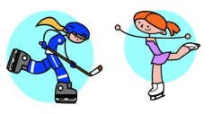
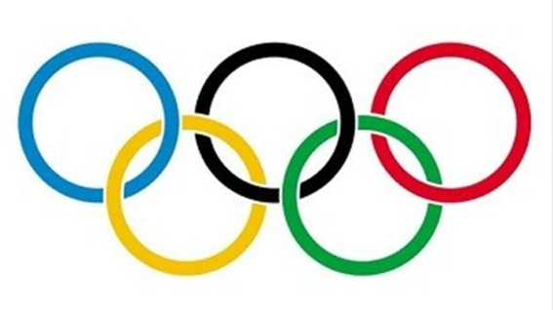
Čtvrtek 18.2. – Zimní olympiáda ve školce

